Дидактические игры

Тема: «Спорт»

«Кому нужны эти вещи»
Цель.
Закреплять знания детей о разных видах спорта, спортсменах, спортивных атрибутах. Развивать зрительное внимание, логическое мышление.
Материал. Предметные картинки из серии «Спорт».
Ход игры
Дети определяют, какому спортсмену нужны эти предметы.
Лыжи нужны… (лыжнику) .
Коньки нужны (фигуристу, хоккеисту) .
Мяч нужен (футболисту, волейболисту, баскетболисту) .
Клюшка и шайба нужны (хоккеисту) .
Ракетка нужна (теннисисту) .
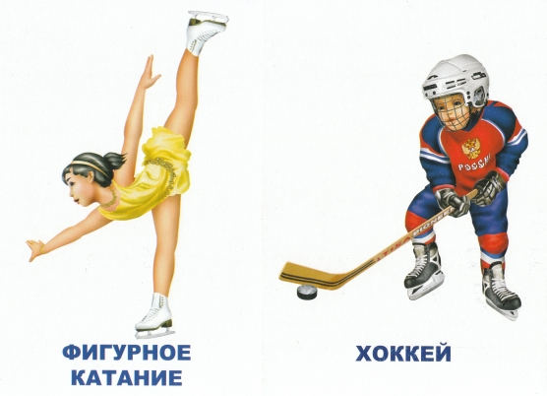
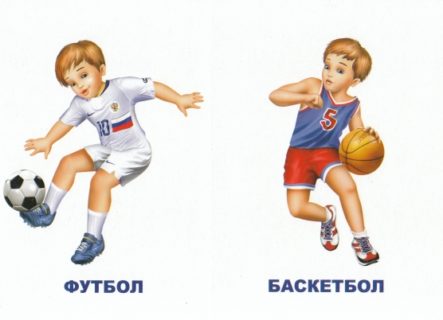
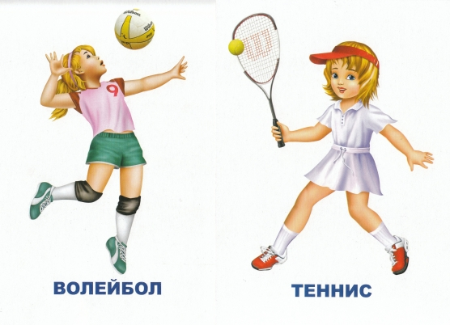
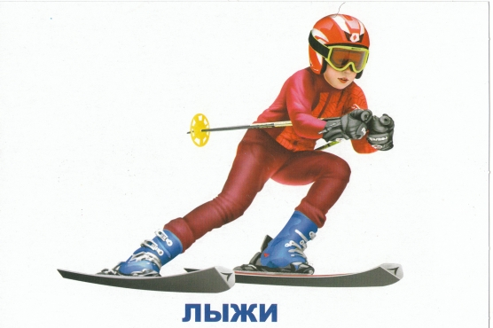

«Кто больше назовет слов о мяче?»
Цель.
Расширять и активизировать словарный запас.
Материал. Мяч.
Ход игры
Педагог бросая мяч ребенку, задает вопрос. Ребенок, возвращая мяч, называет слово-признак или слово-действие.
(Мяч, какой?. (Круглый, резиновый, упругий, красивый, большой, легкий, детский, спортивный, футбольный) )
(Что умеет делать мяч?. (Он умеет прыгать, скакать, кататься, плавать, летать) )

«Сложи картинку»
Цель:
Формировать у детей интерес к спорту; знакомить детей с видами спорта, учить узнавать и называть виды спорта; развивать воображение, мышление, логику.
Материал: картинка с изображением вида спорта
Ход игры
Педагог предлагает ребенку собрать картинку из частей, а когда соберет он должен рассказать, что изображено на картинке.

«Мемо, спорт»
Цель:
Формировать у детей интерес к спорту и физкультуре, знакомить детей с видами спорта, учить узнавать и называть спортивный инвентарь и оборудование, определять к какому виду спорта он относиться, развивать умение анализировать и обобщать, развитие внимания, памяти.
Материал: карточки по спорту две на каждый вид(одинаковые)
Ход игры
Перед детьми выкладывают карточки картинками вниз, дети открывают по одной карточки должны найти пару каждой картинке. Если ребенок отгадал, он имеет право еще одного хода.

«Что к чему»
Цель:
формировать у детей интерес к спорту, учить называть и узнавать вид спорта; учить определять и называть необходимый инвентарь, оборудование, экипировку для данного вида спорта; развивать мышление, память, логику
Ход игры
Игроки выбирают карточку с видом спорта. И каждый кто быстрее, должен подобрать все, что нужно для данного вида спорта (символ, инвентарь, оборудование, форму одежды)

«Спортлото»
Цель:
формировать у детей интерес к физкультуре и спорту; учить детей узнавать и называть виды спорта; развивать внимание, память.
Ход игры
Каждый игрок берет 2-3 игровые карты, на которых вместо цифр изображены символы видов спорта. Водящий достает из мешочка фишку с символом, называет вид спорта и показывает её игрокам. Тот, у кого на игровой карте есть такой символ, закрывает его жетоном. Выигрывает игрок, который быстрее закроет все символы жетонами.

«Попробуй отгадай»
Цель:
формировать у детей интерес к физкультуре и спорту; учить детей узнавать и называть виды спорта; развивать логику, память, мышление, умение классифицировать и сортировать виды спорта.
Ход игры
На столе лежат разные спортивные картинки, водящий выбирает картинку и никому не показывая ее, должен используя схему рассказать про этот спорт, а остальные отгадать.

